Управление образования Администрации Артинского городского округа
Муниципальное автономное общеобразовательное учреждение АГО
«Артинская средняя общеобразовательная школа № 6»

ПРИКАЗ

№ 250-од от «07» ноября 2023 года

«О проведении муниципального этапа
Всероссийской олимпиады школьников в 2023 – 2024 учебном году
по литературе» на базе МАОУ ГО «Артинская СОШ № 6»

На основании Порядка проведения всероссийской олимпиады школьников, утвержденного приказом Министерством просвещения Российской Федерации от 27.11.2020 года № 678 «Об утверждении Порядка проведения всероссийской олимпиады школьников», приказа МО и МПСО от 13.10.2023 года № 1162-Д «Об организации и проведении муниципального этапа всероссийской олимпиады школьников в Свердловской области в 2023-2024 учебном году», Приказа Управления образования Администрации Артинского городского округа от 19.10.2023г. № 213-од «Об организации и проведении муниципального этапа всероссийской олимпиады школьников в Артинском городском округе в 2023/2024 учебном году, приказа директора МАОУ АГО «Артинская СОШ № 6» от 02.11.2023г. № 246-од «О проведении МэВсОШ в 2023 – 2024 учебном году на базе МАОУ АГО «Артинская СОШ № 6»

ПРИКАЗЫВАЮ:

- Организовать проведение муниципального этапа Всероссийской олимпиады школьников по литературе 08 ноября 2023 года. Начало олимпиады в 10.00.
- Олимпиаду провести в кабинете № 101, в период с 10.00 до 13.00.
- Некрасову Екатерину Владимировну, педагога-организатора школы, назначить ответственным организатором в аудитории на время проведения муниципального этапа Всероссийской олимпиады школьников по литературе.
- Крапивину Надежду Владимировну, социального педагога, назначить дежурной вне аудитории.
- Васильеву Дарью Владимировну, педагога-психолога школы, назначить наблюдателем на время проведения МэВсОШ по литературе.
- На Некрасову Е.В., организатора в аудитории, Крапивину Н.В., дежурного вне аудитории, Васильеву Д.В., наблюдателя, возложить ответственность за соблюдение требований и Порядка проведения олимпиады, а также сохранность жизни и здоровья участников во время проведения муниципального этапа олимпиады по литературе.
- Классным руководителям проинформировать участников муниципального этапа Всероссийской олимпиады школьников по литературе в соответствии со списком, утвержденным Управлением образования Администрации Артинского городского округа (прилагается).
- Уткину А.А., электронику школы:
  - Подготовить бланки работ;
  - Распечатать олимпиадные задания;
  - Провести сканирование бланков работ участников олимпиады;
  - Занести данные в протокол, прикрепить протокол с итогами участников в РБДО
- Контроль за исполнением данного приказа оставляю за собой.

Директор МАОУ АГО «Артинская СОШ №6» О.А. Голых

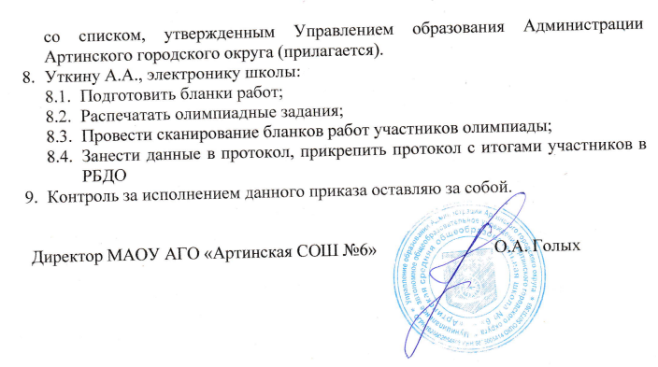

Приложение
УТВЕРЖДЕНО
приказом директора
МАОУ АГО «АСОШ № 6»
№ 250-од от 07.11.2023г.

Список участников
Муниципального этапа
Всероссийской олимпиады школьников по литературе.
08.11.2023 года

№ п/п | ФИО | Класс
1. | Уобутова Анастасия Константиновна | 9 «б»

